BÀI KIỂM TRA PHÂN TÍCH CHUỖI THỜI GIAN
Đề 2 : PHÂN TÍCH ARIMA,GARCH

Họ và tên : Trịnh Đạt
Mã sinh viên : 2151264649
Lớp : 63TTNT
Bài làm
1.ARIMA
Mô hình ARIMA là một phương pháp dựa trên giả thuyết chuỗi dừng và phương sai sai số không đổi, sử dụng các tín hiệu quá khứ để dự báo giá trị tương lai của chuỗi thời gian. Ví dụ : ARIMA áp dụng hiệu quả trong việc dự báo các hiện tượng kinh tế, chẳng hạn như dự báo lạm phát của Việt Nam. Mô hình ARIMA kết hợp các tín hiệu từ chuỗi tự hồi quy (AR) với chuỗi trung bình trượt (MA), và được xác định bởi ba tham số: ARIMA(p,d,q), trong đó p là bậc hồi quy tự động, d là số lần lấy sai phân cần thiết để biến chuỗi thời gian không dừng thành chuỗi dừng, và q là bậc trung bình trượt. Ưu điểm của ARIMA là không cần nhiều dữ liệu, hiệu quả với chuỗi thời gian dừng hoặc có thể làm cho dừng bằng cách lấy sai phân, và cấu trúc đơn giản dễ hiểu(chỉ cần 3 chỉ số tạo nên). Tuy nhiên, ARIMA không xử lý tốt các chuỗi thời gian vụ rõ ràng ( trong trường hợp này chúng ta nên dùng SARIMA) và gặp khó khăn khi xử lý dữ liệu bị mất.
2.GARCH
Mô hình GARCH là một phương pháp giúp dự đoán phương sai của sai số (hay biến động) đựa trên các giá trị sai số trong quá khứ.Mô hình này dựa trên giả thuyết phương sai của sai số thay đỏi theo thời gian và phụ thuộc vào các giá trị sai số trong quá khứ.Mô hình GARCH là sự kết hợp bậc thành phần ARCH với bậc thành thành phần GARCH,và được xác định bởi 2 tham số GARCH(p,q),trong đó p là sai số trong quá khứ ,q là phương sai trong quá khứ.Ưu điểm của GARCH là được ứng dụng rộng rãi trong nhiều lĩnh vực như tài chính,kinh tế,khí hậu…và phản ánh tốt với các đặc điểm thực tế của dữ liệu.Tuy nhiên ,GARCH phức tạp hơn so với các mô hình đơn giản như ARIMA , đòi hỏi kiến thức chuyên sâu về thống kê và kinh tế lượng thì mới làm được mô hình.

Bài 2 : Huấn luyện mô hình
ARIMA
- Trực quan hóa dữ liệu của “truong_3”:
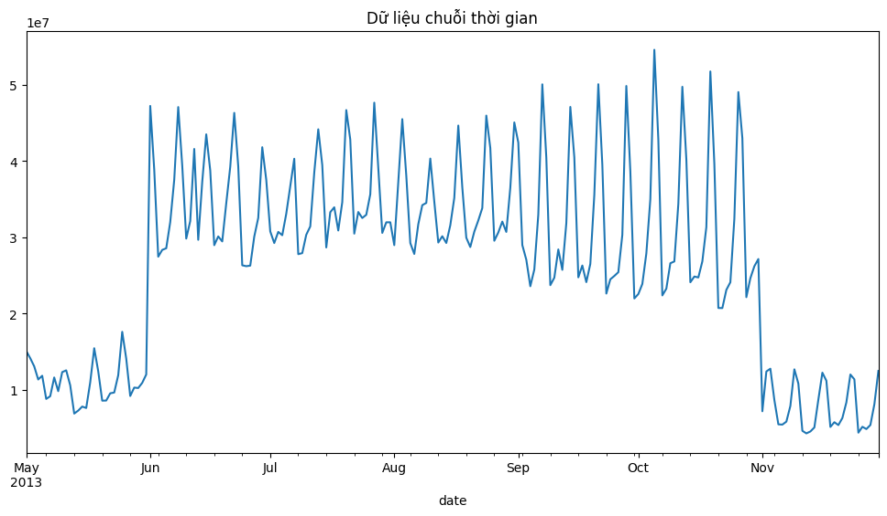
- Dữ liệu của “truong_3” từ tháng 5 đến tháng 11 trong năm 2013 có xu hướng giảm vào tháng 5 và tháng 11 duy trì trong mức từ 0-2, các tháng còn lại duy trì ở cao từ 2-5.
- Sau đó, kiểm tra tính dừng:
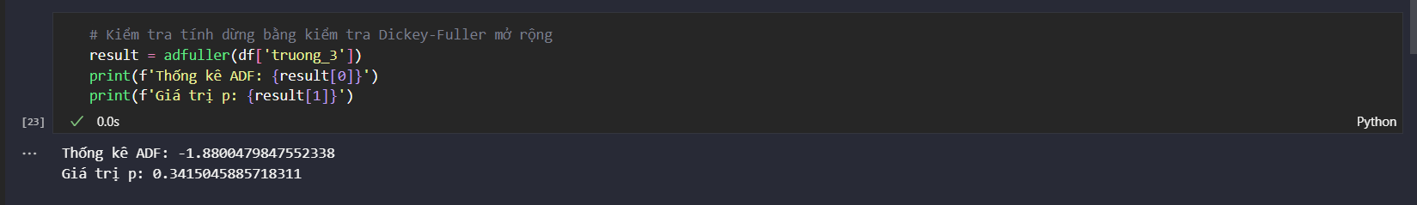
- Lấy sai phân nếu dữ liệu không dừng:
- Tìm mô hình ARIMA tốt nhất bằng auto_arima:
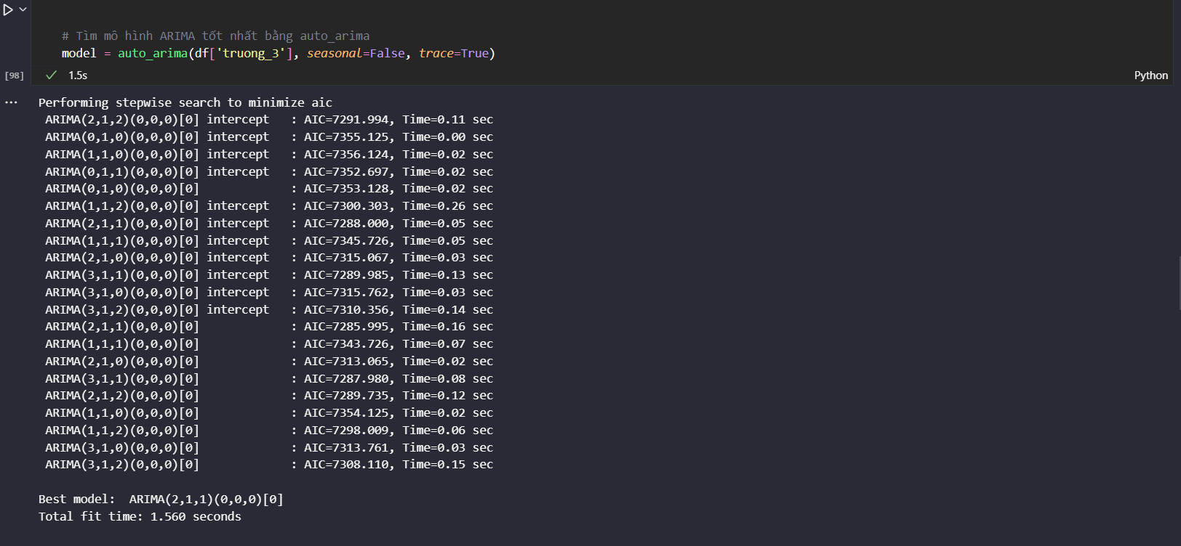
- Huấn luyện mô hình:
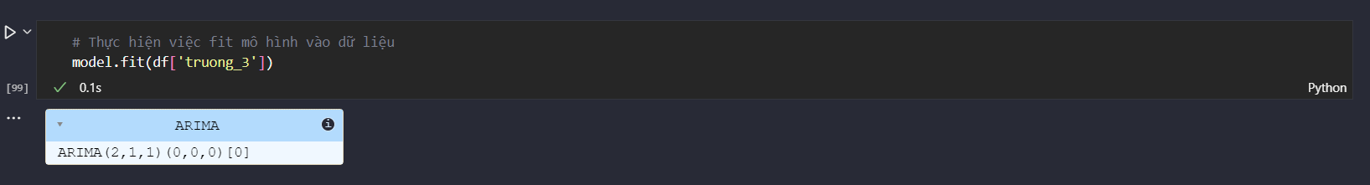
- Tóm tắt mô hình:
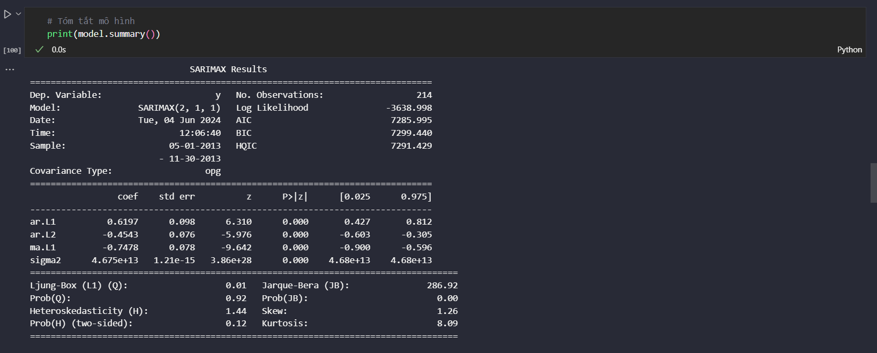
- Dự báo 10 kỳ:
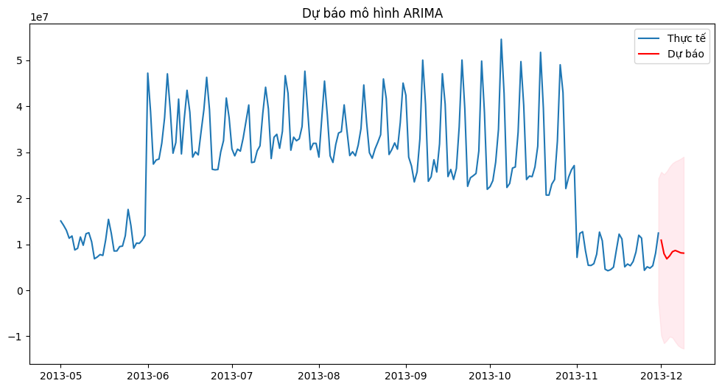
Nhìn chung, giá trị thực tế thấp hơn so với giá trị dự đoán bởi mô hình ARIMA trong hầu hết các thời điểm được thể hiện trong biểu đồ. Điều này cho thấy mô hình ARIMA có thể chưa hoàn toàn chính xác trong việc dự đoán.
MÔ HÌNH GARCH:

